Jak získat nové přístupové údaje na účet v systému BAKALÁŘI
(podmínkou pro získání nových přístupových údajů je, aby na kartě žáka byl zadán fungující email – kontrola přes třídní učitele)
- Jdu na stránky www.skolamilicin.cz
- Kliknu na ikonu BAKALÁŘI
- Objeví se dialog, kde kliknu na zapomenuté heslo
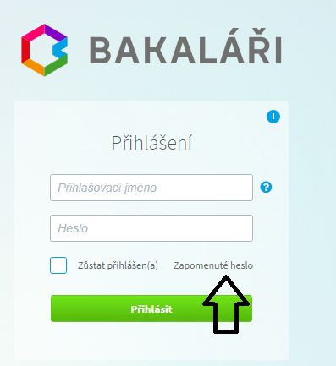
- Zadám funkční email
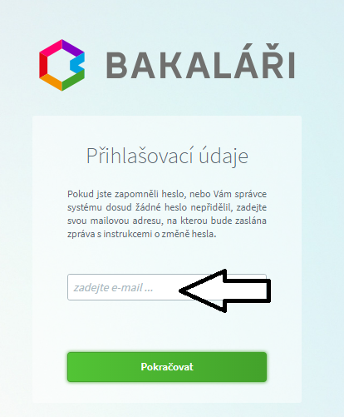
- Objeví se seznam účtů, ke kterým je email připojen. Vyberete si účet, ke kterému potřebujete nové údaje. Na Váš email přijde zpráva obsahující PŘIHLAŠOVACÍ JMÉNO a Vy si na modrém prokliku zvolíte heslo, které chcete (musí obsahovat jedno velké písmeno a jednu číslici). Pokud je Váš email spojen jen s jedním účtem, zpráva bude hned odeslána. Pokud systém nerozpozná Váš email, buď máte u nás zadán jiný email nebo žádný – kontaktujte třídního učitele.

